**高二化学培优检测1-2016.9.22**

一、单项选择题（每题5分，共100分）

1．下列有关说法正确的是

A．金属氧化物一定是碱性氧化物

B．工业上常用铝热反应来炼铁

C．BaSO4、CH3COOH、K2O、NH3·H2O都是电解质

D．二氧化硅不与任何酸反应，可用石英制造耐酸容器

2．NA表示阿伏伽德罗常数，下列判断正确的是

A．在20g D216O中含有10NA个电子

B．标准状况下，2.24 L己烷所含分子数为0.1NA

C．1 molCl2参加反应转移电子数一定为2NA

D．含NA个Na+的Na2O溶解于1 L水中，Na+的物质的量浓度为1 mol/L

3．下列离子方程式书写正确的是

A．金属铝溶于氢氧化钠溶液： Al＋2OH－＝AlO2－＋H2↑

B．在溶液中，FeI2与等物质的量的Cl2反应：2Fe2++2I—+2Cl2=2Fe3++I2+4Cl—

C．NaHSO4溶液与Ba(OH)2溶液反应至中性：H+＋SO42－＋Ba2+＋OH－＝BaSO4↓＋H2O

D．向Fe(NO3)2稀溶液中加入盐酸：3Fe2++4H++NO3-=3Fe3++NO↑+2H2O

|  |  |  |
| --- | --- | --- |
|  | R |  |
| X | Y | Z |

4．如图为周期表中短周期的一部分，若X原子最外层电子数比次外层电子数少3，则下列说法正确的是

A．X的氢化物比R的氢化物稳定

B．原子半径大小顺序是Z>Y>X

C．Y、R形成化合物的化合物YR2能使KMnO4溶液褪色

D．X、Z可形成化合物XZ5，分子中各原子均满足最外层8电子结构

5．下列陈述I、II正确并且有因果关系的是

|  |  |  |
| --- | --- | --- |
| 选项 | 陈述I | 陈述II |
| A | Br2蒸气和NO2都是红棕色气体 | 可用淀粉碘化钾水溶液鉴别 |
| B | BaSO4和BaCO3都是难溶物 | 医疗上都能用作“钡餐” |
| C | 硬铝是合金 | 其熔点比金属铝的熔点低 |
| D | 氯气有毒 | 氯气可用于自来水消毒 |

6．下列各项操作中，不发生“先产生沉淀，然后沉淀又溶解”现象的是

A.向饱和碳酸钠溶液中通入过量的CO2

B.向Fe(OH)3胶体中逐滴加入过量的稀硫酸

C.向NaAlO2溶液中逐滴加入过量的盐酸

D.向Ba(OH)2溶液中通入过量的SO2

7．有X、Y、Z三种短周期，它们在周期表中的位置关系如图，下列有关说法中正确的

A．X可能是金属元素

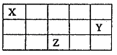

B．Z、Y的最高价氧化物对应水化物均属于两性化合物

C．Y、Z的简单离子半径：Z>Y

D．X可分别与Y、Z形成YX3、ZX3型化合物

8．下列实验操作正确的是

A．粗盐提纯时，为了加快过滤速率，可用玻璃棒搅拌过滤器中的液体

B．配置溶液时，将称量准确的NaOH固体直接加入容量瓶中，然后定容至刻度线即可

C．不慎将浓苛性钠溶液沾到皮肤上，立即用H2SO4中和并用水冲洗

D．测定硫酸铜晶体结晶水含量时，加热后的坩埚须在干燥器中冷却，再称量

9．能源分类相关图如下图所示，下列四组选项中，全部符合图中阴影部分的能源是

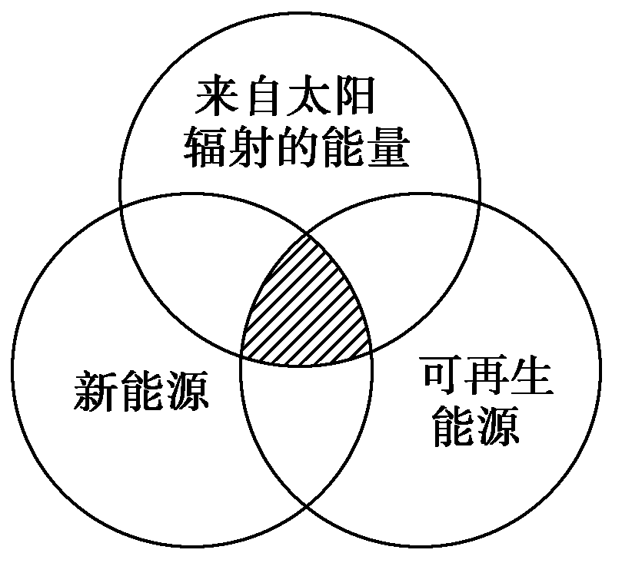

A．煤炭、石油、沼气 B．水能、生物能、天然气

C．太阳能、风能、潮汐能 D．地热能、海洋能、核能

10．已知：

C(s)＋O2(g)===CO2(g)　Δ*H*1 CO2(g)＋C(s)===2CO(g)　Δ*H*2

2CO(g)＋O2(g)===2CO2(g)　Δ*H*3 4Fe(s)＋3O2(g)===2Fe2O3(s)　Δ*H*4

3CO(g)＋Fe2O3(s)===3CO2(g)＋2Fe(s)　Δ*H*5

下列关于上述反应焓变的判断正确的是(　　)

A．Δ*H*1＞0，Δ*H*3＜0 B．Δ*H*2＞0，Δ*H*4＞0

C．Δ*H*1＝Δ*H*2＋Δ*H*3 D．Δ*H*3＝Δ*H*4＋Δ*H*5

11．下列各组变化中，化学反应的焓变前者大于后者的一组是

①CH4(g)＋2O2(g)===CO2(g)＋2H2O(l)；Δ*H*1；CH4(g)＋2O2(g)===CO2(g)＋2H2O(g)；Δ*H*2

②2H2(g)＋O2(g)===2H2O(l)；Δ*H*1 H2(g)＋O2(g)===H2O(l)；Δ*H*2

③CaCO3(s)===CaO(s)＋CO2(g)；Δ*H*1 CaO(s)＋H2O(l)===Ca(OH)2(s)；Δ*H*2

A．①②　　 B．②　　 C．②③　　 D．③

12．某反应过程能量变化如图所示，下列说法正确的是(　　)

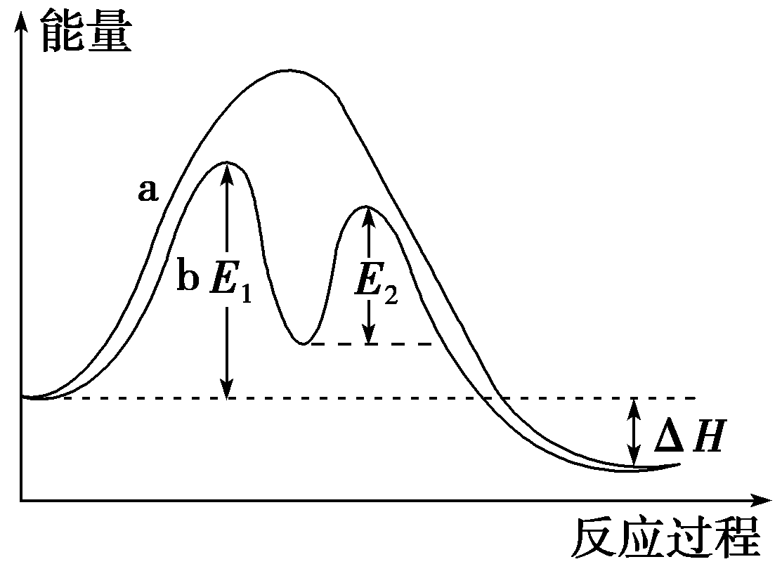

A．反应过程a有催化剂参与

B．该反应为放热反应，热效应等于Δ*H*

C．改变催化剂，不能改变该反应的活化能

D．有催化剂条件下，反应的活化能等于*E*1＋*E*2

13．下列说法或表示法正确的是

A．等量的硫蒸气和硫固体分别完全燃烧，后者放出热量多

B．由C(石墨)→C(金刚石) ΔH = +119 kJ·mol—1可知，石墨比金刚石稳定

C．已知强酸和强碱反应的中和热ΔH =－57.3 kJ· mol—1，若将含1mol CH3COOH的醋酸溶液与含2 mol NaOH的溶液混合，放出的热可能等于57.3 kJ

D．在101 kPa时，2 g H2完全燃烧生成液态水，放出285.8 kJ热量，氢气燃烧的热化学方程式表示为2H2（g）+ O2（g）===2H2O（l） ΔH = +285.8 kJ· mol—1

14．工业生产硫酸过程中，SO2在接触室中被催化氧化为SO3气体，已知该反应为放热反应。现将2 mol SO2、1 mol O2充入一密闭容器充分反应后，放出热量98.3 kJ，此时测得SO2的转化率为50%，则下列热化学方程式正确的是(　　)

A．2SO2(g)＋O2(g)2SO3(g) Δ*H*＝－196.6 kJ·mol－1

B．2SO学科网(www.zxxk.com)--教育资源门户，提供试卷、教案、课件、论文、素材及各类教学资源下载，还有大量而丰富的教学相关资讯！2(g)＋O2(g)2SO3(g) Δ*H*＝－98.3 kJ·mol－1

C．SO2(g)＋O2(g)SO3(g) Δ*H*＝98.3 kJ·mol－1

D．SO2(g)＋O2(g)SO3(g) Δ*H*＝－196.6 kJ·mol－1

15．已知标准状况下5.6 L CO完全燃烧放出的热量能使200 g 15.5 ℃的水温度升高到100 ℃，水的比热容是4.186×10－3 kJ/(g·℃)，下列表示CO燃烧的热化学方程式正确的是

A．CO(g)＋O2(g)＝CO2(g)　Δ*H*＝－282.97 kJ/mol

B．2CO＋O2＝2CO2　Δ*H*＝－565.9 kJ/mol

C．CO(g)＋O2(g)＝CO2(g)　Δ*H*＝－70.7 kJ/mol

D．CO(g)＋O2(g)＝CO2(g)　Δ*H*＝－565.9 kJ/mol

16．物质的生成热可定义为：由稳定单质生成1 mol物质所放出的热量。如CO2气体的生成热就是C(s)＋O2(g)＝CO2(g)的反应热。已知下表中几种化合物的生成热。

|  |  |  |  |
| --- | --- | --- | --- |
| 化合物 | 葡萄糖 | H2O(l) | CO2(g) |
| 生成热(kJ/mol) | 1259.8 | 285.8 | 393.5 |

则1 kg葡萄糖在人体内完全氧化成CO2和液态水最多可提供的能量为 (　　)

A．3225 kJ B．2816 kJ C．69999 kJ D．15644 kJ

17．已知H2(g)＋Br2(l)===2HBr(g)　Δ*H*＝－72 kJ/mol，蒸发1 mol Br2(l)需要吸收的能量为30 kJ，其他相关数据如下表：

|  |  |  |  |
| --- | --- | --- | --- |
|  | H2(g) | Br2(g) | HBr(g) |
| 1 mol分子中的化学键断裂时需要吸收的能量/kJ | 436 | *a* | 369 |

则表中*a*为(　　)

A．404 B．260 C．230 D．200

18．对于反应A2 (g)+ 3B2(g)2C(g)，以下表示其化学反应速率最快的是

A.*v*(A2) =0.4mol/(L•s) B.*v*(B2) =0.8mol/(L•s)

C.*v*(C) =0.6mol/(L•s) D.*v*(B2) =4.2mol/(L•min)

19．对于可逆反应A(g)＋3B(s) ****2C(g)＋2D(g)，在不同条件下的化学反应速率如下，其中表示的反应速率最快的是(　　)

A．*v*(A)＝0.5 mol·L－1·min－1 B．*v*(B)＝1.2 mol·L－1·s－1

C．*v*(D)＝0.4 mol·L－1·min－1 D．*v*(C)＝0.1 mol·L－1·s－1

20．一定温度下，10 mL 0.40 mol/L H2O2溶液发生催化分解。不同时刻测得生成O2的体积(已折算为标准状况)如下表。

|  |  |  |  |  |  |  |
| --- | --- | --- | --- | --- | --- | --- |
| *t*/min | 0 | 2 | 4 | 6 | 8 | 10 |
| *V*(O2)/mL | 0.0 | 9.9 | 17.2 | 22.4 | 26.5 | 29.9 |

下列叙述不正确的是(溶液体积变化忽略不计)(　　)

A．0～6 min的平均反应速率：*v*(H2O2)≈3.3×10－2 mol/(L·min)

B．6～10 min的平均反应速率：*v*(H2O2)<3.3×10－2 mol/(L·min)

C．反应至6 min时，*c*(H2O2)＝0.30 mol/L

D．反应至6 min时，H2O2分解了50%

二、附加题

21．请你写出298K时的下列反应的热化学方程式

(1)1mol C与1mol水蒸气反应生成1mol CO和1mol H2，吸热131.5kJ：

__________________________________________________________________________。

(2)用CO(g)还原1mol Fe2O3(s)，放热24.8kJ：

__________________________________________________________________________。

(3)1mol HgO(s)分解生成液态汞和氧气时，吸热90.7kJ：

__________________________________________________________________________。

(4)0.2mol CS2在O2中完全燃烧，生成两种气态氧化物，298K时放出热量215kJ，该反应的热化学方程式为____________________________________________________________。

22．利用盖斯定律完成下列试题（先写计算表达式，后算结果）

(1)已知25℃、101 kPa时下列反应的热化学方程式为：

①CH3COOH(l)＋2O2(g)===2CO2(g)＋2H2O(l) Δ*H*1＝－870.3 kJ·mol－1

②C(s)＋O2(g)===CO2(g) Δ*H*2＝－393.5 kJ·mol－1

③H2(g)＋O2(g)===H2O(l) Δ*H*3＝－285.8 kJ·mol－1

则④2C(s)＋2H2(g)＋O2(g)===CH3COOH(l)在该条件下的反应热Δ*H*4＝__________________。

(2)已知:N2（g）+ O2（g）=2NO（g） ; △H1 = 180.5KJ ·mol-l

4NH3（g）+5O2（g）=4NO（g）+6H2O（g）; △H2= -905KJ·mol-l

2H2（g）+O2（g） =2H2O（g） ; △ H3 =-483. 6KJ·mol-l

则 N2（g） +3H2（g）****2NH3（g）的△H4= 。

(3)已知：Fe2O3(s)＋3C(石墨)===2Fe(s)＋3CO(g) Δ*H*1＝489.0 kJ·mol－1

CO(g)＋O2(g)===CO2(g)　Δ*H*2＝－283.0 kJ·mol－1

C(石墨)＋O2(g)===CO2(g)　Δ*H*3＝－393.5 kJ·mol－1

则4Fe(s)＋3O2(g)===2Fe2O3(s)　 Δ*H*4＝________________________。

(4)已知：

甲醇脱水反应　2CH3OH(g)===CH3OCH3(g)＋H2O(g)　Δ*H*1＝－23.9 kJ·mol－1

甲醇制烯烃反应　2CH3OH(g)===C2H4(g)＋2H2O(g)　Δ*H*2＝－29.1 kJ·mol－1

乙醇异构化反应　C2H5OH(g)===CH3OCH3(g)　Δ*H*3＝＋50.7 kJ·mol－1

则乙烯气相直接水合反应C2H4(g)＋H2O(g)===C2H5OH(g)的Δ*H*4＝___________________ 。

(5)由合成气(组成为H2、CO和少量的CO2)直接制备二甲醚，其中的主要过程包括以下四个反应：甲醇合成反应：①CO(g)＋2H2(g)===CH3OH(g) Δ*H*1＝－90.1 kJ·mol－1

②CO2(g)＋3H2(g)===CH3OH(g)＋H2O(g) Δ*H*2＝－49.0 kJ·mol－1

水煤气变换反应：③CO(g)＋H2O(g)===CO2(g)＋H2(g) Δ*H*3＝－41.1 kJ·mol－1

二甲醚合成反应：④2CH3OH(g)===CH3OCH3(g)＋H2O(g) Δ*H*4＝－24.5 kJ·mol－1

由H2和CO直接制备二甲醚(另一产物为水蒸气)的热化学方程式为

__________________________________________________________________。

**21.(1)C(s)＋H2O(g)===CO(g)＋H2(g)　Δ*H*＝＋131.5kJ/mol**

**(2)3CO(g)＋Fe2O3(s)===3CO2(g)＋2Fe(s)　Δ*H*＝－24.8kJ/mol**

**(3)HgO(s)===Hg(l)＋1/2O2(g)　Δ*H*＝＋90.7kJ/mol**

**(4)CS2(l)＋3O2(g)===CO2(g)＋2SO2(g)　Δ*H*＝－1075kJ/mol**

22.

(4)－45.5

(5)2CO(g)＋4H2(g)===CH3OCH3(g)＋H2O(g)Δ*H*＝－204.7 kJ·mol－1